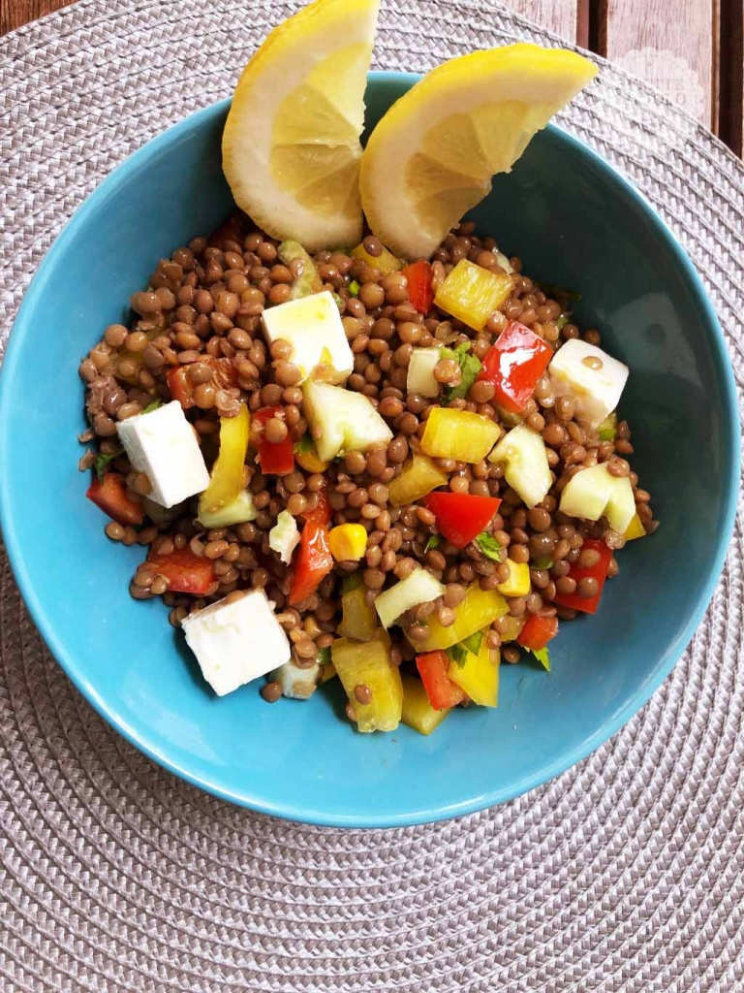
INSALATA DI LENTICCHIE E FETA
L’insalata di lenticchie e feta (tradizionale formaggio greco)
è un gustoso piatto unico a base di lenticchie, verdure
e formaggio, da preparare comodamente in anticipo e tenere
in frigorifero.
E’ una ricetta estiva ideale da consumare quando si ha voglia di piatti rinfrescanti e poco elaborati, ma che abbiano ingredienti giusti e sani.

L’insalata di lenticchie è arricchita da verdure miste crude a vostro piacere e dalla feta
Una leggera spruzzata di limone darà quel tocco al piatto particolare.

Ingredienti per 4 persone:

- 250 g di lenticchie secche
- 150 g circa di feta greca
- mezzo peperone rosso e mezzo giallo
- 1 cetriolo piccolo
- 1 costa di sedano
- olio 3-4 cucchiai
- sale e pepe
- una spruzzata di succo di limone

Preparazione

Sciacquate le lenticchie sotto l’acqua corrente per eliminare eventuali sporcizie, riempite una pentola d’acqua fredda e versateci subito le lenticchie, con l’aggiunta di una manciata di sale e una foglia di alloro.
Coprite con un coperchio e portate a bollore. Da quando l’acqua bolle considerate come tempo di cottura circa 30-35 minuti. Scolate la lenticchia e lasciatela raffreddare in un colino.
Nel frattempo che la lenticchia sta cuocendo preparate un’emulsione con 4 cucchiai di olio, una spruzzata di succo di limone, sale e pepe. Mescolate il tutto con una forchetta e lasciate insaporire.
Preparate e tagliate a tocchetti tutte le verdure in questo caso: il peperone, il cetriolo, il sedano, unitele all’emulsione, lasciandole insaporire.
Quando la lenticchia sarà cotta, scolarla e lasciarla raffreddare in una ciotola da portata quindi condire con il misto di verdure.
Aggiustate di sapore, se occorre aggiungete altro olio.

Infine unite i cubetti di feta.

Mescolate delicatamente e riponete l’insalata di lenticchie e feta, in frigorifero
fino al momento di servirla.

